Лабораторная работа 7

Редактор VI

Осокин Георгий Иванович

Содержание

# 1 Вступление

## 1.1 Цель работы

Изучить вим. ВЫЙТИ ИЗ ВИМА. ЗАКРЫТЬ ОКНО НЕ ВЫХОДИ ОСТАНЬСЯ В ПОМЕЩЕНИИ ЗАКРОЙ ОКНО НЕ ДЕЛАЙ ШАГ

# 2 Выполнение лабораторной работы

## 2.1 Создадим папку

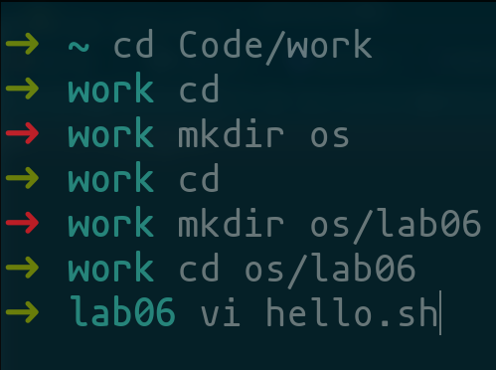

ПАПКА ТВОЙ

## 2.2 Введем текст в VIM

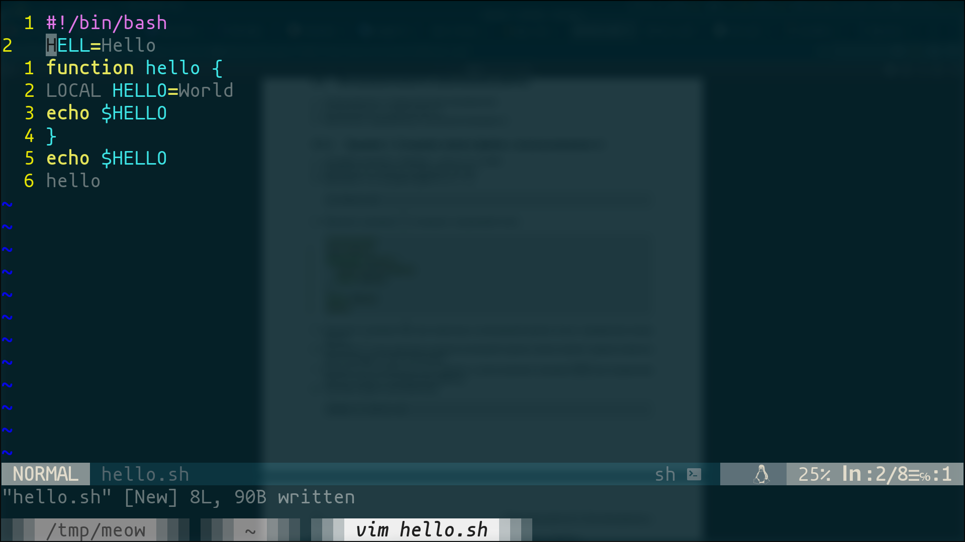

VIM

## 2.3 Попытаемся исполнить файл

МЫ СОВЕРШИЛИ ОШИБКУ

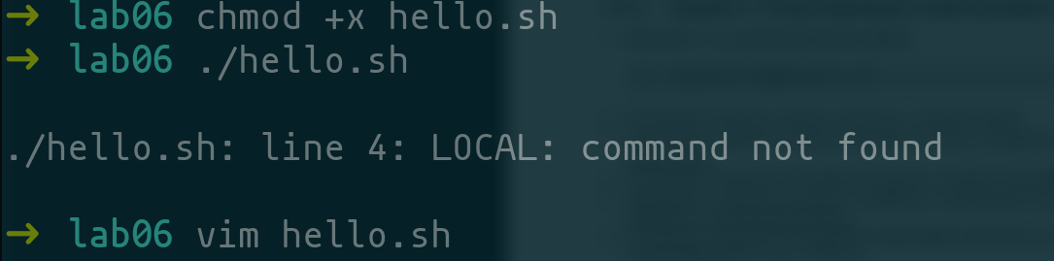

CHMO

## 2.4 Исправим файл

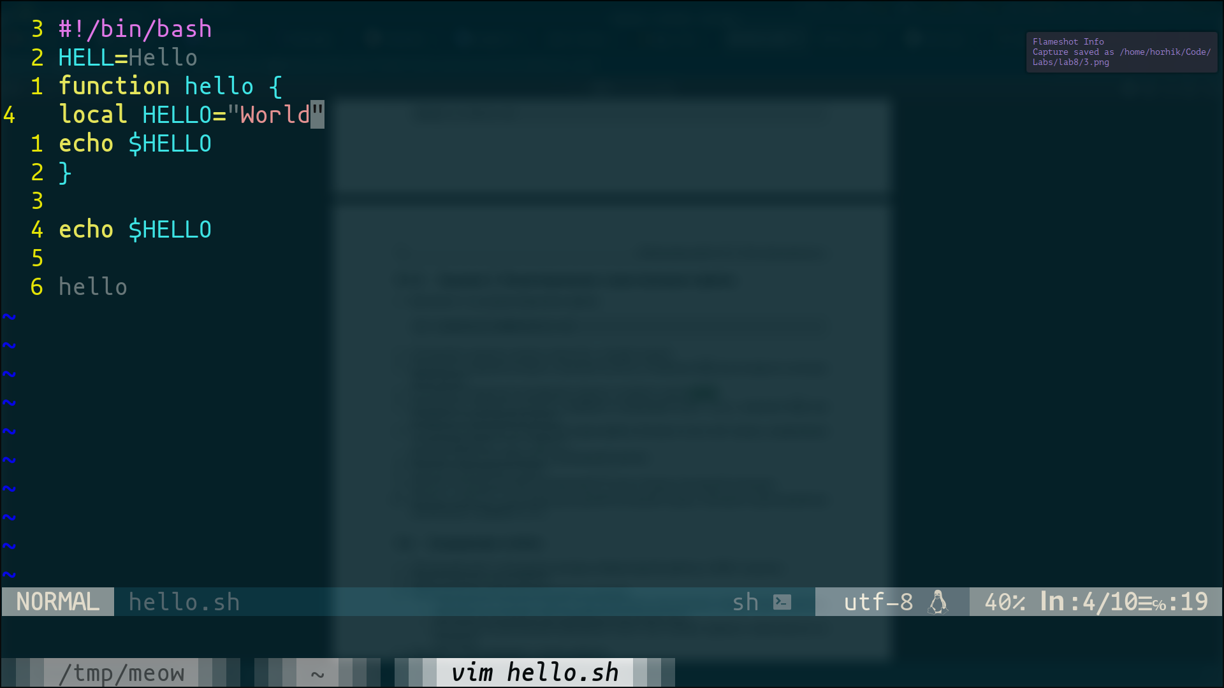

ИСПРАВЛЕНИЕ ОШИБОК СВОЕГО ТЕМНОГО ПРОШЛОГО

## 2.5 ВЫЙДЕМ ИЗ АДА

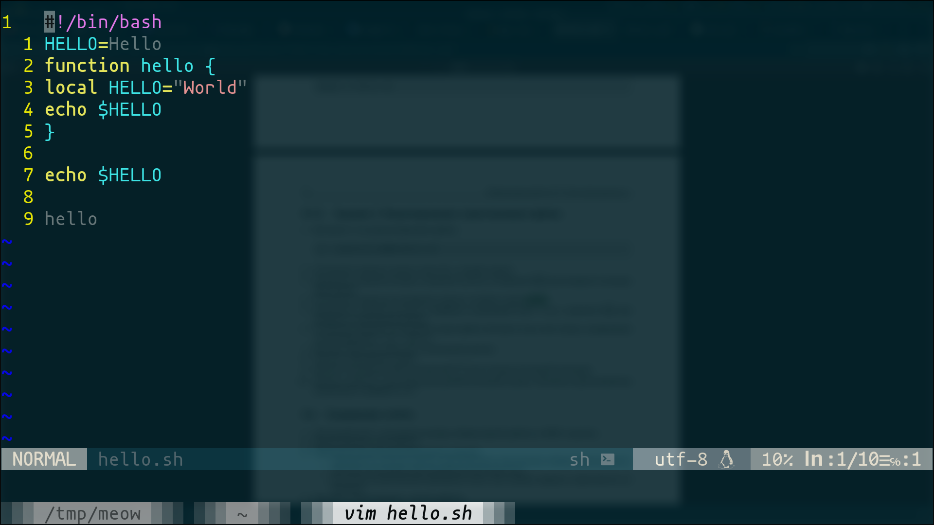

Изменим Hell на HELLO

## 2.6 Исполним

Все работает

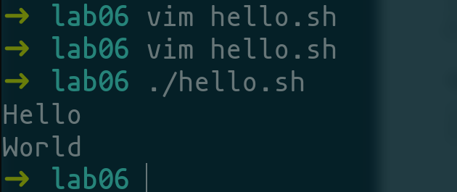

Исполним

# 3 Заключение

## 3.1 Выводы

МЫ ЗАЙКИ МЫ ВЫШЛИ ИЗ ВИМА